SLIKE ,CLIP ARTOVI, OBLICI
Danas ćemo da vidimo kako se ubacuju slike, clip art-ovi i Autoshapes. To se sve radi iz menije Instert → Picture / Clip Art / Shapes
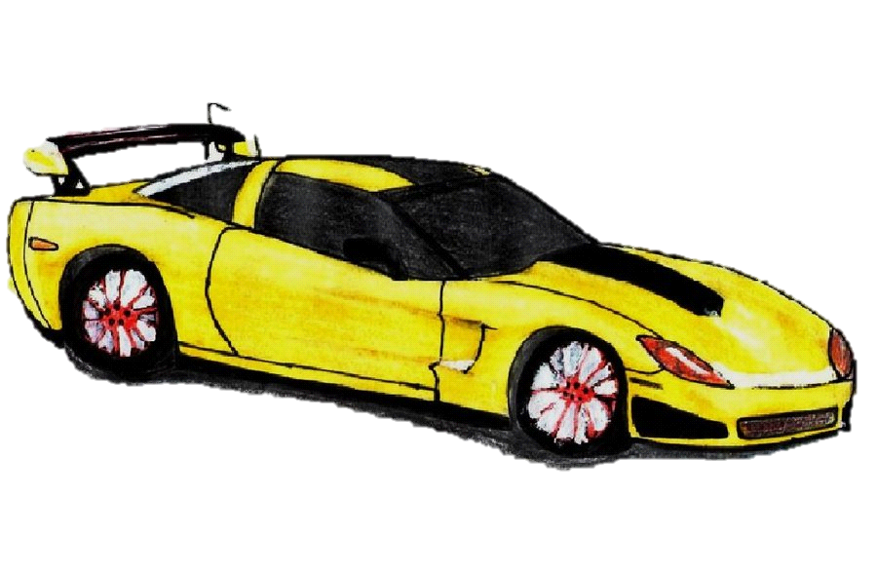
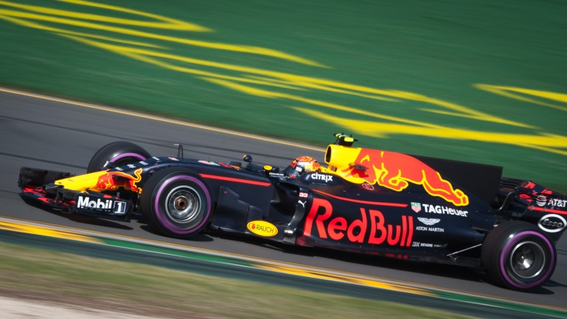
Сезона Формуле 1 2017. године је била 68. сезона Светског шампионата Формуле 1, првенства за возила Формуле 1 које организује ФИА, као највишу класу тркачких аутомобила. Возачи и тимови су се такмичили за шампиона Формуле 1 и шампиона формуле 1 у конкуренцији конструктора. Од како је актуелни шампион Нико Розберг најавио одлазак из Формуле 1 у Децембру 2016, сезона 2017. је прва после 1994. где се актуелни шампион није такмичио. Мерцедес је почео сезону као тим који брани титулу најбољег конструктора из сезоне 2016. тако што су освојили трећу узастопну титулу на Великој награди Јапана 2016. године. Ленс Строл освајањем 3. места на Великој награди Азербејџана постаје најмлађи возач на победничком постољу у историји Формуле 1. На Великој награди Италије Луис Хамилтон осваја 69. пол позицију и постаје рекордер Формуле 1. Након Велике награде САД Мерцедес је освојио 4. узастопну титулу у конкуренцији конструктора. После Велике награде Мексика, Луис Хамилтон осваја своју 4. титулу шампиона Формуле 1.

